|  |
| --- |
| De strategie van een pokerspeler |
| Verklaard vanuit een speltheoretisch perspectief |
|  |

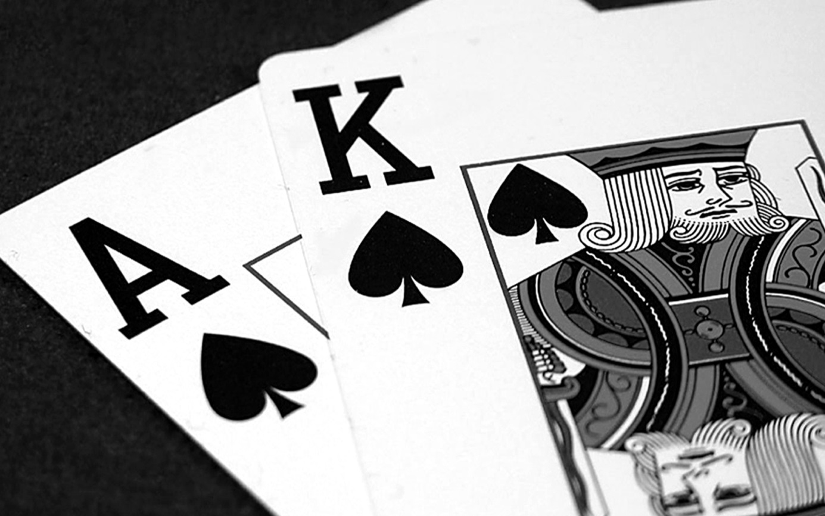

Bachelorscriptie Economie & Bedrijfseconomie  
  
Begeleider: Prof. dr. O.H. Swank  
  
Faculteit: Erasmus School of Economics  
  
Capaciteitsgroep: Algemene Economie  
  
Naam: Yannick Hemmerlé  
  
Studentennummer: 345756  
  
Datum: 3 juli 2013   
  
Plaats: Rotterdam

**Inhoudsopgave Blz.**Introductie 3  
  
Terminologie 5  
  
H1: Borell; La relance poker model 6  
 - Evenwichtsconcept   
 - Threshold strategieën   
 - Waarom een threshold strategie spelen?   
 - Evenwicht   
  
H2: Von Neumann poker model 12  
 - Threshold strategieën  
 - Evenwicht  
  
H3: Is er een mover advantage in het model van Borell? 15  
 - Optimale waarde *β*  
 - Invloed van *β* op threshold waarde ‘’b’’  
  
H4: Is er een mover advantage in het model van von Neumann? 18  
 - Optimale waarde *β*  
 - Invloed van *β* op threshold waardes ‘’a’’,’’b’’ en ‘’c’’  
  
H5: Vergelijking threshold waardes model Borell en von Neumann 22  
  
H6: Van theorie naar praktijk 23  
  
Literatuurlijst 25  
  
Appendix 26

**Introductie**Sinds het begin van de pokerboom in 2003 is poker, en met name de no-limit texas hold’em variant, steeds populairder geworden. In casino’s en achter de computer, schuiven steeds meer mensen aan om een potje (online) te pokeren. Voor de online poker markt veranderde dit drastisch toen op 15 april 2011, in de pokerwereld beter bekend als ‘’Black Friday’’, de drie grootste online poker aanbieders zich moesten terugtrekken van de Amerikaanse markt. Dit moesten zij doen omdat ze werden aangeklaagd voor het feit dat zij op een fraudeleuze wijze de federale wet omzeilden om betalingen van spelers te verwerken. Deze, sinds 2006 zijnde federale wet, stelt dat het verboden is voor gok bedrijven om betalingen te aanvaarden van personen die willen gokken op het internet. Voor de online poker aanbieders was het al die tijd alleen onzeker of poker hier ook onder viel, omdat volgens hen poker niet per definitie als ‘’gokken’’ kan worden aangeduid.   
 Sinds ‘’Black Friday’’ wordt steeds vaker de discussie aangewakkerd of poker, vanuit een juridisch oogpunt, als kansspel gezien moet worden of dat poker een behendigheidsspel is. Feit is dat (vele) spelers ter wereld poker tot beroep hebben gemaakt en sommige van hen consistent grote bedragen blijven winnen. Dit is voor de mensen die poker als behendigheidsspel zien, een bewijs dat poker ten onrechte als kansspel wordt gezien.  
 Ook vanuit wetenschappelijk oogpunt is poker een interessant spel; behalve een kans factor, bezit het spel factoren zoals psychologie, misleiding(bluffen), lef, strategie en het handelen van spelers onder incomplete informatie. Vooral op de laatste twee aspecten worden in wetenschappelijke papers over poker de nadruk gelegd. In deze scriptie zal dit ook zo zijn.   
 Omdat poker zoveel verschillende factoren bevat, is het een complex spel om op een wetenschappelijke manier te analyseren. Om een goed inzicht te krijgen in het pokerspel, worden vaak versimpelde spel theoretische- en kansmodellen gebruikt met twee of drie spelers en gelimiteerde inzet rondes. Deze modellen geven echter wel een goed theoretisch inzicht in het pokerspel.   
 Een van de eerste en bekendste paper over poker stamt uit 1938 toen Emile Borell zijn pokermodel ‘’La Relance’’ introduceerde in *Applications aux Jeux des Hazard.*  Om op een relatief simpele manier een complex spel als poker te doorgronden, maakte hij gebruik van zero-sum games waaruit de handsterkte van de spelers wordt bepaald aan de hand van een onafhankelijke uniforme verdeling. Een aanpassing op dit model werd in 1944 gemaakt door John von Neumann en Oskar Morgenstern in *Theory of Games and Economic Behavior* . Deze modellen legde de basis voor vele uitbreidingen en verfijningen zoals Bellman and Blackwell (1949), Bellman (1952), and Karlin and Restrepo (1957).  
 Deze scriptie zal ingaan op modellen van Borell en von Neumann & Morgenstern. Eerst zullen de modellen in een hedendaags game theoretisch kader worden beschreven, waarbij onder andere wordt aangetoond welke strategieën optimaal zijn en waarom bepaalde strategieën optimaal zijn. Vervolgens zal er bekeken worden of er een ‘’first-‘’ of ‘’second mover advantage’’ bestaat in beide modellen en wat de invloed is van bepaalde variabelen in het model op de strategie van de spelers. Als laatste zal er een vergelijking worden gemaakt tussen de strategieën in de verschillende modellen en een link worden gelegd tussen de theoretische aspecten die zijn beschreven en poker in de praktijk*.*   
 Het doel van deze bachelor scriptie is om door middel van de modellen van Borell en von Neumann, vanuit een speltheoretisch perspectief, inzicht te krijgen in de strategie van een pokerspeler en de theorie hierachter. De onderzoeksvraag die daarbij centraal staat is: Hoe kan aan de hand van een spel theoretisch perspectief de strategie van een pokerspeler worden verklaard aan de hand van de modellen van Borell en von Neumann?

***Terminologie:***  
 *-Ante*: Verplichte inzet voor alle spelers voordat zij een kaart hebben ontvangen  
 *-Bet*: De eerste inzet(>0) van een speler, nadat zij hun kaarten hebben gezien.  
 *-Bluf:* Een bet die een speler plaatst in de hoop dat de andere speler fold en hij zo de pot wint. Hier wordt dus gebet met relatief slechte handen. *-Call*: Meegaan met de inzet van de speler die gebet heeft.  
 *-Check*: Niet willen betten of folden maar afwachten wat de spelers achter je doen. Wanneer de laatste speler heeft gecheckt in de laatste inzetronde, worden de handen met elkaar vergeleken.  
 *-Fold*: Je hand wegleggen/niet meegaan met de inzet van de tegenstander. Je verliest hiermee de kans om de pot te kunnen winnen en het geld wat je eerder in de pot gestoken hebt.  
 *-Raise*: De laats gedane inzet verhogen.  
  
-*Value bet*: Een bet die een speler plaatst in de hoop dat de andere speler callt en hij zo geld van deze speler wint. Hier wordt dus gebet met relatief goede handen.

**H1: Borell; La relance poker model**In ‘’Le jeu de poker’’ introduceert Borel een pokermodel dat hij ‘’La relance’’ noemt. De assumpties van het model zijn als volgt: Speler I en speler II zullen voordat zij een hand ontvangen een ante van 1 in de pot stoppen. Vervolgens krijgt speler I een random hand *X $ϵ\left[0,1\right]$*  , waarbij *X* een uniforme verdeling heeft over het interval [0,1]. De kans dat *X* in een bepaald subinterval ligt is dan ook gelijk aan de lengte van dit zelfde subinterval (P(x<k)=k). De kans dat spelers dezelfde hand hebben is gelijk aan 0, omdat ze beide uit een onafhankelijke uniforme verdeling worden getrokken.   
 Eveneens krijgt speler II een hand *Y $ϵ\left[0,1\right]$.* Tijdens het spel weten beide spelers de waarde van hun eigen hand, maar niet van elkaars hand. De handen *X* en *Y* zijn beide uit een onafhankelijke verdeling getrokken, wat tot gevolg heeft dat beide spelers geen voorspelling kunnen doen over elkaars hand gegeven hun eigen handwaarde.   
Nadat speler I zijn hand *X* heeft ontvangen, heeft hij de keuze om te kiezen uit zijn twee pure strategieën betten of folden, waarbij hij een bet kan plaatsen ter grote van *β>0*. Wanneer speler I foldt, zal de pot naar speler II gaan. Wanneer speler I bet, heeft speler II de keuze om te kiezen uit zijn pure strategieën om de bet te callen of te folden. Wanneer speler II de bet *β* callt, zullen de handen *X* en *Y* vergeleken worden en zal bij *X>Y* speler I de pot *1+β* winnen en bij *X<Y* speler II. Bij een fold van speler II, wint speler I de pot ter grootte van 2 (ante van speler I en speler II).

Strategie profiel :  
  
Player I: s1 : x 🡪 {bet,fold}  
Player II: s2 : y * s1(x) 🡪 {call, fold}

Schematisch heeft dit spel, vanuit het perspectief van speler I,de volgende vorm (netto winst en verlies methode):

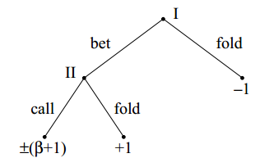

*Figuur 1. ±(β+1)* betekent dat speler I *β+1* wint wanneer *X>Y* en *β+1* verliest wanneer *X<Y*. Deze weergave betreft een ‘’zero-sum game’’. Bron: Ferguson (2003)

***Evenwichtsconcept***  
  
Zowel speler I als speler II weten niet van elkaar wat voor hand ze hebben, waardoor het een spel met incomplete informatie betreft. Wel kunnen de gekozen strategieën van beide spelers de andere speler een indicatie geven welk type hand de andere speler zal hebben of zal hebben gehad. Wanneer bijvoorbeeld speler I zijn hand foldt, zal speler II weten dat (een rationele) speler I een slechte hand moet hebben gehad, want speler I zal zijn beste handen namelijk nooit folden. Dit zelfde principe gaat op wanneer speler I bet; speler II zal weten dat speler I in ieder geval met zijn beste handen bet, maar misschien ook wel met een deel van zijn slechtere handen (als bluf). We kunnen daarom zien dat het spel vanuit een bayesiaans oogpunt bekeken moet worden, omdat speler II namelijk zijn strategie kan bepalen door zijn overtuigingen (in dit geval over het type hand van speler II) aan te passen, wanneer speler I een bepaalde strategie heeft gekozen. Aangezien beide spelers niet tegelijkertijd hun strategie bepalen, maar speler II reageert op speler I, betreft het een dynamisch spel. Borell’s poker model is dus een dynamisch spel met incomplete informatie.  
Formeel gezien bestaat een dynamisch spel met incomplete informatie uit (Acemoglu & Osdaglar (2011):  
- Een verzameling van spelers I;  
- Een opeenvolging van geschiedenissen H^t bij de t’th fase van het spel, waarbij elke geschiedenis is toegewezen aan een van de spelers (of ‘’nature’’)  
- Een informatie verdeling dat bepaalt welke informatie die is toegewezen aan een speler in de zelfde informatie verzameling ligt.  
- Een verzameling van (pure) strategieën voor speler i, Si, welke een actie bevat bij elke informatie reeks toegewezen aan de speler.   
- Een verzameling van types voor elke speler i: $ϵ$  Ξ  
- Een ‘’payoff’’ functie voor elke speler i; Ui(S1,…,Si,1,…i)  
- Een (gezamenlijke) kans verdeling p(1,…i) over de verschillende types.

In een dynamisch spel met incomplete informatie wordt het evenwicht van het spel gevonden door middel van ‘’backward induction’’. Dit houdt in dat het spel wordt opgelost door bij een dynamisch spel de optimale strategie te bepalen van de laatste speler die zijn strategie bepaalt. In het model van Borell is dit dus speler II.   
 Speler II kan dus een bepaalde overtuiging hebben over welke hand speler I zal hebben. Aan het begin van het spel, wanneer speler I nog geen strategie bepaald heeft, is de overtuiging van speler II over de hand van speler I gelijk aan de uniforme verdeling van [0,1]; speler I kan namelijk elke hand binnen deze verdeling hebben. Wanneer speler I echter zijn strategie heeft gekozen, zal speler II zijn overtuigingen aanpassen met behulp van bayes rule en zal de mogelijke hand van speler I niet meer de gehele uniforme verdeling [0,1] kunnen liggen (speler I foldt bijvoorbeeld niet zijn beste handen). Vanuit het perspectief van speler II is het dus de hand van speler I die de bijbehorende strategie voor speler I bepaalt. Aangezien speler I niet precies zeker weet welke hand speler II heeft, ziet hij de mogelijke handen die speler II kan hebben als de verschillende ‘’types’’ die speler I kan zijn.Elke hand in de uniforme verdeling geeft dus een bepaald type weer, waarbij elk type een pure strategie heeft. Speler II weet dan dat er een bepaalde waarde binnen die uniforme verdeling is, waarbij een type van speler I indifferent is tussen zijn beschikbare strategieën betten of folden. Dit zelfde principe gaat ook op voor speler I. Hij past ook zijn overtuigingen, met betrekking tot de strategie van speler II, aan met behulp van bayes rule en zal hier rekening mee houden wanneer hij (als eerste) zijn strategie bepaalt. Hij weet ook dat er een type bij speler II indifferent is tussen zijn pure strategieën.   
 Voor beide spelers is het wenselijk dat ze een optimale strategie spelen. Wanneer beide spelers hun optimale strategie spelen, zullen bij beide spelers een type indifferent zijn tussen zijn pure strategieën. Op deze manier heeft de strategie die de tegenstander van een betreffende speler speelt, geen invloed op de verwachte winst van die betreffende speler. Een optimale strategie voor speler II bestaat volgens Borell uit een waarde *b $ϵ\left[0,1\right]$*  waarvoor geldt dat wanneer *Y<b* speler II moet folden en *Y>b* speler II moet callen, waarbij de waarde *b* een type(s) van speler I indifferent maakt tussen zijn pure strategieën. Een optimale strategie voor speler I bestaat volgens Borell uit: ‘’bet’’ als *X>b* en ‘’bet’’ een bepaald aantal keer wanneer *X<b* (bluf).  
 Een strategie is optimaal wanneer er geen intentie is om te veranderen van strategie omdat daar een hoge payoff mee kan worden behaald.   
Oftewel: $\int_{x_{i}}{u_{i}(x_{i},y_{j,}s_{i}^{*}(}x_{i}),s_{j}(y_{j,})){dx}_{i} ≥ \int_{x_{i}}{u_{i}(x_{i},y_{j,}s_{i}^{'}(}x_{i}),s_{j}(y_{j,})){dx}_{i} ∀x_{i},y_{j,} ∈[0,1]$ 
  
   
  
Wanneer beide spelers hun optimale strategie spelen, is er sprake van een (nash) evenwicht strategie.   
   
Omdat het model van Borell een dynamisch model met incomplete informatie betreft, is een (nash) evenwicht niet voldoende om te stellen dat het spel in evenwicht is. In zo’n geval moet er sprake zijn van een ‘’Perfect bayesiaans evenwicht’’. Een ‘’Perfect bayesiaans evenwicht’’ moet volgens Gibbons (1997) voldoen aan:  
  
1) Wanneer een speler aan de beurt is en onzeker is over de geschiedenis van het spel, dan moet de speler een *overtuiging* hebben over de verzameling van de mogelijke geschiedenis die het spel kan hebben.  
  
2) Gegeven de overtuigingen van de speler, moet de strategie die de speler volgt *achtereenvolgend rationeel* zijn. Dat betekent dat wanneer een speler aan de beurt is, de spelers actie en daar opeenvolgend de spelers strategie, optimaal moet zijn gegeven de spelers overtuiging op dat moment.  
  
3) Wanneer mogelijk, moet de overtuiging van de speler bepaald worden aan de hand van *bayes rule* en de *evenwicht strategie*.

***Threshold strategieën***  
  
Wanneer de spelers hun optimale strategie spelen, maken ze een type van de tegenstander dus indifferent tussen hun strategieën. De gekozen strategie waarbij de tegenstander indifferent is in een bepaald type wordt aangeduid als ‘’threshold strategie’’.   
 Bij het spelen van poker wordt door pokerspelers het principe van sunk cost toegepast. Het geld wat in de pot zit wordt als sunk cost beschouwd en het te winnen bedrag wat in de pot zit kan worden beschouwd als een soort bonus[1]. Op onderstaande schematische weergave zullen de berekeningen van de threshold waardes worden gebaseerd (alle andere berekeningen worden op figuur 1 gebaseerd). Het maakt voor de uitkomsten niet uit of de boomdiagram van figuur 1 of onderstaande boomdiagram wordt gebruikt, maar om een pokerspeler zijn perspectief te gebruiken gaan we bij de threshold berekenen uit van onderstaande weergave:

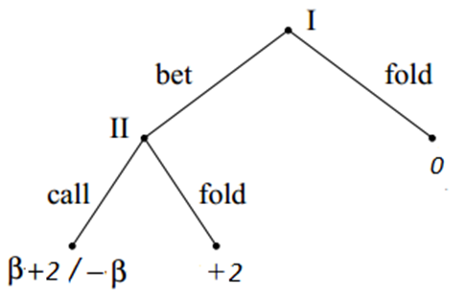

Figuur 2. Deze weergave betreft een constant-sum game met sum gelijk aan 2. Bron: Furguson (2003) en eigen bewerking.

De ‘’threshold strategieën’’ van de spelers zijn als volgt:

*Speler II*  
De optimale waarde van *b* kan worden gevonden door het principe van indifferentie toe te passen. Speler II kiest *b*  zo dat een type (of meerdere types) van speler I indifferent is/zijn tussen betten en folden als spelers I hand *X<b* heeft (hand X>b bet speler I altijd). Wanneer speler I bet met een hand *X<b* wint hij 2 als speler II een hand heeft *Y<b* (speler II foldt) en verliest hij *β* als speler II een hand heeft *Y>b.* Waneer speler I foldt verliest hij 0. Speler I is indifferent tussen betten en folden wanneer:  
   
 *2b-β(1-b)=0*  
 Wat gelijk is aan   
  
 *b= β/(2+β)* (1)  
  
Doordat speler I indifferent is tussen betten en folden, hebben alle (hand)types van speler I die kleiner zijn dan *b*, geen voorkeur voor een pure strategie. Alle (hand)types boven *b* hebben de pure strategie bet.

*Speler I*Een optimale strategie voor speler I bestaat uit een bepaald aantal keer betten wanneer *X<b.*  Wanneer speler I een bepaald aantal keer bet wanneer X<b dan is een type van speler II indifferent in zijn pure strategieën.   
 Stel dat: θ=kans dat speler I bet wanneer *X<b* , of *θ ≝ P(PI bet|x<b).*   
Bayes Law stelt dat: $$P\left(A | B\right)=\frac{P\left(B | A\right)P(A)}{P\left(B | A\right)P\left(A\right)+P\left(B | A^{c}\right)P(A^{c})} \\ Waaruit we kunnen herleiden dat$$ 
:  
  
 *P(X<b|PI bet)= $\frac{θb}{θb+(1-b)}$*  (appendix)   
  
Speler I zal er voor moeten zorgen dat hij ‘’θ’’ zo kiest, dat speler II indifferent is tussen callen en folden wanneer speler II hand *Y=b* heeft. Wanneer speler II callt met een hand gelijk aan *Y=b* dan heeft speler II een kans van *P(X<b|PI bet)* op *β+*2 en een kans van *P(x>b|P1 bet)* op *–β* Wanneer speler II foldt verliest hij 0.  
Speler II is indifferent tussen zijn strategieën wanneer:   
   
 (β+2) P(X<b|PI bet) – (β) P(>b|P1 bet) = 0  
Wat gelijk is aan  
 θ=1-b=2/(β+2) (appendix) (2)  
  
We kunnen nu zien dat wanneer speler I ‘’bluft’’ met de kans gelijk aan *b-b²* en foldt met de kans *b² (*appendix), dat een type van speler II indifferent is tussen zijn strategieën. Speler I kan er voor kiezen om te folden wanneer *x<b² (P(x<b²)=b²)* of wanneer *b-b²<x<b (P(b-b²<x<b)=b -(b-b²)= b²)*, zolang zijn kans op folden bij de verschillende strategieën maar gelijk blijft(Ferguson 2003). Het is alleen ‘’admissible[2]’’ voor speler I, om de strategie ‘’bet’’ wanneer x>b² te hanteren waardoor de unieke optimale admissible strategie voor speler I is; bet wanneer x>b² (appendix).

***Waarom een threshold strategie spelen?***  
  
Wanneer speler II zijn optimale strategie speelt, dan zal de beslissing die speler I neemt geen gevolgen hebben voor de verwachte winst van speler II. Wanneer speler I namelijk besluit om zijn handen X<b te betten dan is de verwachte winst voor speler II gelijk aan:   
 (1-b)(β+1)-1b (netto winst methode, zie Figuur1)  
  
Wanneer β=1, volgt dat b= 1/(1+2) = 1/3, wanneer speler II zijn threshold strategie speelt. De verwachte winst voor speler II wanneer speler I besluit te betten is dan (1-1/3)*(2)-(1/3)= 1  
 De verwachte winst wanneer speler I besluit te folden is ook 1. De verwachte winst is in beide gevallen dus gelijk. ). Hierdoor kan gezien dat wanneer speler II zijn threshold strategie speelt en daardoor een type van speler I indifferent is in zijn strategieën, speler I geen invloed heeft op de verwachte winst van speler II (de verwachte winst verandert niet wanneer speler I een andere strategie gaat spelen). Wanneer speler II echter besluit om bij een β van 1 de helft van de keren te gaan callen (b=0.5), dan kunnen we zien dat speler I niet indifferent is tussen zijn strategieën. Speler I zal namelijk al zijn handen betten, omdat 2*0.5-1(0.5) > 0 (betten>folden), waardoor de verwachte winst van speler II gelijk is aan: (1-b)(β+1)-b 🡪 (1/2)(2)-(1/2) = (1/2). Wanneer speler II dus niet zijn threshold strategie speelt en een type van speler II niet indifferent is in zijn strategieën, dan zal de strategie die speler I speelt, invloed hebben op de verwachte winst van speler II. Dit is de reden waarom het voor de spelers optimaal is om hun threshold strategie te spelen.   
  
***Evenwicht***   
  
Speler II vernieuwt zijn overtuigingen aan de hand van de acties die speler I neemt. speler II weet dat Speler I altijd bet bij een hand X>b oftewel P(PI bets|X>b)=1 en dat speler een bepaald aantal keer bluft wanneer hij een hand X<b heeft(θ). Omdat speler I, θ zo kiest dat speler II geen voorkeur heeft voor een van zijn pure strategieën, is een hand type van speler II indifferent tussen zijn pure strategieën. Hierdoor hebben alle (hand) types boven deze waarde de pure strategie callen en alle (hand) types onder deze waarde de pure strategie folden. We hebben kunnen zien dat een bepaald type van speler I ook indifferent is tussen zijn pure strategieën bij een bepaalde waarde van ‘’b’’ ,waarbij speler II callt wanneer Y>b en foldt wanneer Y<b. Speler II heeft vervolgens ook geen intentie om af te wijken van deze strategie, omdat hij door speler I indifferent wordt gemaakt tussen callen en folden bij Y=b. Hierdoor bevindt het spel zich in een evenwicht. Wanneer speler I niet een strategie had waarbij speler II indifferent is met een hand Y=b, dan had speler II een intentie om af te wijken van zijn ‘’threshold strategie’’ en zou het spel zich niet in een evenwicht bevinden. De bovenstaande evenwichtssituatie is dus behalve dat het een nash evenwicht is ook een perfect bayesiaans evenwicht, omdat gegeven het feit dat speler II zijn overtuigingen vernieuwd met behulp van bayes rule, hij geen intentie heeft om te veranderen van strategie, waardoor het spel in evenwicht is. Ditzelfde principe geldt ook voor speler I.

**H2: Von Neumann poker model**Het model van von Neumann verschilt in een klein, maar belangrijk, opzicht van het model van Borell. In dit model heeft speler I de mogelijkheid om te ‘’checken’’ en zo de kaarten meteen te vergelijken, in plaats van te folden. De pure strategieën van speler I bestaan dus uit betten en checken en de pure strategieën van speler II zijn niet veranderd.  
Schematisch ziet dit er zo uit (netto winst en verlies methode):  
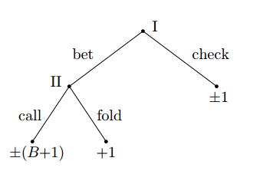

Figuur 3. Deze weergave betreft een zero-sum game. Bron:Ferguson (2003)

In dit model is er een unieke admissibe optimale strategie voor speler I die bestaat uit ‘’bet’’ als *X>b* of *X<a* (waarbij a en b [0,1]) en ‘’check’’ wanneer *a<X<b*. Voor speler II is er een unieke admissible strategie die bestaat uit call wanneer *Y>c* ***.*** Ook dit model is een dynamisch spel met incomplete informatie, die moet worden uitgewerkt door middel van ‘’backward induction’’. Het evenwichtsconcept volgt hetzelfde principe als in het spel van Borell, alleen is de alternatieve strategie van speler I (check) anders.   
  
***Threshold strategieën***

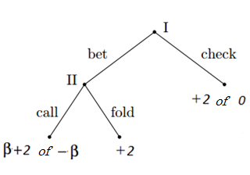Sunk cost principe geeft onderstaande schematische weergave:

Figuur 4. Deze weergave betreft een constant sum game met sum gelijk aan 2. Bron: Ferguson(2003) en eigen bewerking.

*Speler II*  
Een type van speler I is indifferent tussen zijn strategieën checken en betten wanneer hij een hand(type) *X=b* heeft en speler II callt wanneer *Y>c* en foldt wanneer *Y<c* voor een bepaalde waarde van *c*. Wanneer speler I bet, wint hij *2* wanneer Y*<c* , wint hij *(β+2)* wanneer *c<Y<b* en verliest hij *β* wanneer *Y>b.* Wanneer hij checkt wint hij *2* wanneer *Y<b* en verliest hij 0 wanneer *Y>b*. Indifferentie conditie speler I is:  
   
 *2c+ (β+2)(b-c)-β(1-b)=2b*  
Wat gelijk is aan  
 *2b-c=1*  (3)  
  
Ditzelfde geldt voor speler I wanneer hij een hand(type) *X=a* heeft. Wanneer speler I bet wint hij *2* wanneer*Y<c* en verliest hij *β* wanneer Y*>c*. Wanneer hij checkt wint hij *2* wanneer *Y<a* en verliest hij niks wanneer *Y>a*. Tweede indifferentie conditie speler I:  
  
 *2c-β(1-c)=2a* (4)  
  
*Speler II*  
Een type van speler I is indifferent tussen zijn strategieën folden en callen wanneer hij een hand(type) *Y=c* heeft en speler I bet met X<a en bet met X>b voor bepaalde waardes van a en b. Wanneer speler II callt met een hand *Y=c* wint hij *β+2* als speler I bet met *X<a* en verliest hij *β* als speler I bet met een hand *X>b*. Wanneer speler II foldt, verliest hij niks. Indifferentie conditie speler II is:  
   
 *(β+2)a-β(1-b)=0* (5)  
  
Bij het gebruik maken van standaard algebra en substitutie van vergelijkingen (3), (4) en (5) kunnen de threshold waardes van ‘’a’’ ‘’b’’ en ‘’c’’ worden afgeleid:  
  
 *a= β/(β+1)(β+4)* (6)  
  
 *b= (β²+4β+2)/(β+1)(β+4)* (7)  
  
 *c= β(β+3)/(β+1)(β+4)* (8)

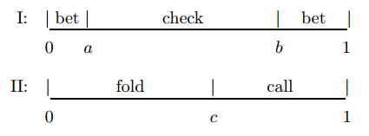Waaruit volgt dat *0< a<c<b<1*

Figuur 5. Bron: Ferguson (2003)

***Evenwicht***  
  
Zoals eerder aangegeven is hetzelfde evenwichtsconcept als bij het model van Borell is bij dit model van toepassing. Zowel speler I als speler II verkrijgen informatie door de gekozen strategie van hun tegenstander. Dit doen ze vanuit een bayesiaans perspectief. Vergelijking (5) kan daarom ook op een andere manier geïnterpreteerd worden.  
 Als speler II callt met een hand gelijk aan Y=c heeft hij een kans van *P(X<c|PI bet) op* β+2 en een kans van *P(X>c|PI bet)* op -β. Wanneer speler II foldt, verliest hij niets (constant sum).  
Indifferentie conditie speler II:  
  
 *(β+2) P(X<c|PI bet) -* β *P(X>c|PI bet)* = 0 (9)

Waarbij   
 *P(X<c|PI bet)= a / [θ(1-c) + (1-b)(1-c)] (appendix)*en  *P(X>c|PI bet)* = (1-b) / [(1-b)(1-c) + θc] (appendix)  
  
Merk op dat de noemer in bovenstaande vergelijkingen gelijk is waardoor (6) gelijk is aan:  
  
β+2 * a – β(1-b)= 0  
β+2 *a – β(1-b)= 0  
  
Als we de waarde gevonden bij (7) voor ‘’b’’ invullen en oplossen voor ‘’a’’ geeft dat:  
  
a= β/(β+1)(β+4) (appendix)  
Wat klopt met de uitkomst van het model en berekening (6)  
  
Dit betekent dat wanneer speler I, ‘’a’’ van de keren bluft wanneer hij een hand X<c heeft, speler II indifferent is zijn tussen callen en folden bij een hand Y=c. Hierdoor kunnen we zien dat ook het spel van von Neumann in evenwicht is. Speler II speelt zijn threshold strategie, call wanneer Y>c en foldt wanneer Y<c, waardoor speler I indifferent is tussen checken en betten bij een (hand)type X=a. Alle types X<a hebben vervolgens de pure strategie betten, waarbij speler I dan ‘’a’’ van de keren bluft. Omdat speler II zijn overtuigen aanpast door middel van bayes rule, is speler II indifferent tussen callen en folden bij een hand Y=c, waardoor hij geen intentie heeft om af te wijken van zijn threshold strategie call wanneer Y>c en foldt wanneer Y<c. Beide spelers hebben op dat moment geen reden om van strategie te veranderen waardoor dit spel ook naast een nash evenwicht een perfect bayesiaans evenwicht is.

**H3: Is er een mover advantage in het model van Borell?**In een spel waarbij spelers niet gelijktijdig hun strategie bepalen, oftewel een dynamisch spel, kan er een ‘’first-’’ of ‘’second mover advantage’’ bestaan. Bij een first mover advantage heeft de speler die als eerste zijn strategie bepaalt een verwachte winst voordeel ten opzichte van de tweede speler, die reageert op de eerste speler. Bij een second mover advantage heeft de reagerende speler een voordeel op de speler die als eerst zijn strategie bepaalt. Bekende game theoretische spellen waarin het first of second mover advantage naar voren komt zijn bijvoorbeeld het ‘’Stackelberg model’’ of de ‘’tennis game’’.   
  
Om te bepalen of er in het model van Borell een first- of second-mover advantage is, zullen de (verwachte) winsten van het spel voor elke speler bepaald worden.   
Stel dat speler I foldt bij een hand *X<b²* en anders bet. Speler II callt wanneer *Y>b* en foldt wanneer *Y<b.* De verwachte winst voor speler I kan op de volgende wijze grafisch afgebeeld worden (netto winst en verlies methode gebaseerd op figuur 1):

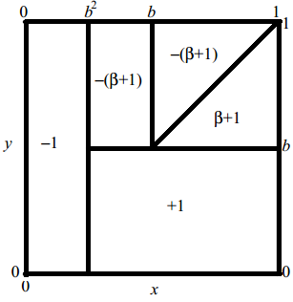

Figuur 7. Bron: Ferguson(200) en eigen bewerking.De verwachte winst voor speler I is gelijk aan:  
  
*EI(β)=[(1-b)(1-b)/2 * -(β+1)] + [(1-b)(1-b)/2* (β+1)] + [(1-b)(b-b²)*-(β+1)] + [(1-b²)b-b²]*  
Waarbij we weten dat *b= β/(2+β)*  
  
*EI(β)= -b²= - β²/(β+2)²*   
  
De verwachte winst voor speler II kan op de volgende wijze grafisch afgebeeld worden:

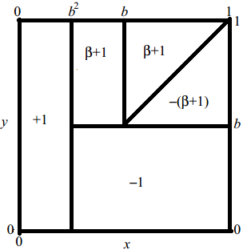

Figuur 8. Bron: Ferguson(200) en eigen bewerking.

De verwachte winst voor speler II is gelijk aan:  
  
*EII(β)= [(1-b)(1-b)/2 * (β+1)] + [(1-b)(1-b)/2* -(β+1)] + [(1-b)(b-b²)*(β+1)] + [b²-(1-b²)b]*  
  
Waarbij we weten dat *b= β/(2+β)*  
  
*EII(β)= b²= β²/(β+2)²*   
  
Het is duidelijke dat EII(β)>EI(β), waarbij de verwachte winst van speler I de negatieve waarde is van de verwachte winst van speler II. Dit vloeit voort uit het feit dat het hier een zero-sum game betreft. Het spel is dus in voordeel van speler II, waardoor hij een second mover advantage heeft. Dit is te verklaren uit het feit dat speler I als eerste moet bepalen of hij foldt of niet en dit een groot nadeel met zich meebrengt. Als speler I foldt, verliest hij altijd zijn ante terwijl de hand van speler II in realiteit zelfs slechter kan zijn. Speler II heeft dus het voordeel dat hij zijn strategie niet als eerste hoeft te bepalen en speler I dus een hand kan folden die slechter is dan de hand die speler II op dat moment heeft.

***Optimale waarde ‘’β’’***  
Om de optimale waarde van β te vinden worden de verwachte winst functies(EI & EII) voor speler I en II gedifferentieërd naar β en gelijkgesteld aan 0. In het model van Borell is de enige optimale waarde van β voor beide spelers β=0(appendix), waardoor er feitelijk gezien geen optimale waarde van β is in het model van Borell, omdat wordt verondersteld dat β>0. Wel kan geconcludeerd worden, dat hoe hoger de waarde van de bet β, hoe hoger de verwachte winst voor speler II en hoe lager de verwachte winst is voor speler I. Dit is een logische conclusie omdat het model van Borell in het voordeel is van speler II.   
  
***Ivloed van ‘’β’’ op de threshold waarde ‘’b’’***

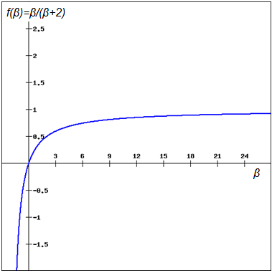We weten dat *b gelijk is aan β/(2+β).* Een stijging van β zorgt er dus voor dat de waarde van *b* stijgt. Als we er van uit gaan dat speler I zijn admissible strategie speelt en dus bet bij een X>b² , dan zal een stijging van β ervoor zorgen dat b en b² stijgen wat tot gevolg heeft dat de kans dat speler I bet(1-b²), afneemt. Speler II reageert hier op door vervolgens ook meer te gaan folden en minder te gaan callen (‘’1-b’’ wordt kleiner).   
Dit kan op de volgende manier grafisch afgebeeld worden:

Figuur 9. Bron: http://rechneronline.de/function-graphs/

In het extreme geval dat β heel groot of klein is, zal dit een bijzondere waarde van b opleveren: $\lim_{β→∞}{\frac{β}{(β+2)}}$ 
  
 = 1 $\lim_{β→0}\left.\frac{β}{(β+2)}\right.$  
 =0

Waaruit blijkt dat *b* 1 benadert wanneer *β* heel groot is en *b* 0 benadert wanneer *β* heel klein is. In deze bijzondere gevallen zal speler I bij een hele grote waarde van *β* nooit betten, waardoor speler II nooit hoeft te callen (speler II calt immers bij een Y>b). Bij een hele kleine waarde van β zal speler I (bijna) altijd betten, waardoor speler II heel veel gaat callen en haast niet zal folden.

**H4: Is er een mover advantage in het model van von Neumann?**

Om te bepalen of er een first- of second mover advantage is in het model van Von Neumann, zal de zelfde analyse worden toegepast als in het model van Borell. De verwachte winst voor speler I wordt als volgt weergegeven (netto winst methode gebaseerd op figuur 1):  
  
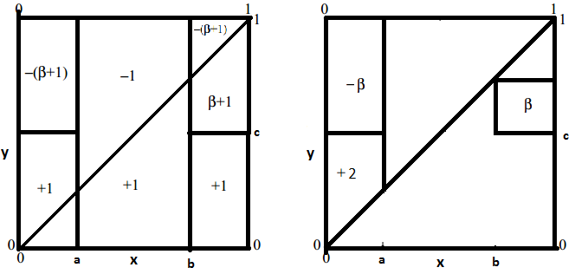Figuur 10. Figuur 11.  
  
Figuur 11 is een versimpelde weergave van figuur 10, om zo de berekening van de verwachte winst voor speler I te versimpelen. De verwachte winst voor speler I wanneer hij al zijn handen checkt is 0; -1 boven *X=Y* en +1 onder *X=Y*. Om tot de versimpelde weergave in figuur 11 te komen wordt er boven X=Y overal 1 bijgeteld en onder *X=Y* 1 afgetrokken (Hanze (2010))  
De verwachte winst voor speler I is gelijk aan:  
  
 *EI=[2(c-a)a + 2*1/2*a²] + [β(b-c)(1-b)] - [β(1-c)a]*  
  
Wat gelijk is aan

*EI= β/[(β+1)(β+4)]= a*   
  
We hebben gezien dat in een ‘’zero-sum game’’ de verwachte winst van de ene speler het negatieve product is van de andere speler waardoor:   
   
 *EII= - β/[(β+1)(β+4)] = - a*  
  
Het is duidelijk dat EI>EII waardoor er in het model van von Neumann een ‘’first mover advantage’’ bestaat. Dit ‘’first mover advantage’’ wordt veroorzaakt omdat speler I de mogelijkheid heeft om te bluffen, terwijl er voor hem niet meer het nadeel bestaat dat hij eventueel als eerste moet folden en zijn ante daarbij verliest. Speler II kan daardoor ook niet meer gebruik maken van het positievoordeel, wanneer speler I er voor zou hebben gekozen om te folden.

***Optimale waarde ‘’β’’***

Om de optimale waarde van β te vinden worden de verwachte winst functies(EI & EII) voor speler I en II gedifferentieërd naar β en gelijkgesteld aan 0.  
In het model van Von Neumann is er een optimale betgrootte β die voor beide spelers zijn winst functies maximaliseert (speler I) dan wel minimaliseert (speler II). Deze waarde van β is gelijk aan 2 (appendix). Bij een betgrootte van β gelijk aan 2, verandert het spel van Von Neumann in een pot limit poker spel. De bet grootte β is dan immers gelijk aan de pot, waar de ante’s (2) inzitten.

***Ivloed van ‘’β’’ op de threshold waarde ‘’a’’,‘’b’’ en ‘’c’’***

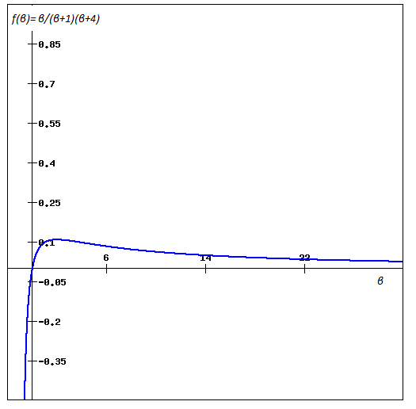We weten dat in het model van Von Neumann dat ‘’a’’ gelijk is aan *β/(β+1)(β+4)*‘’b’’ gelijk is aan  *(β²+4β+2)/(β+1)(β+4)*  en ‘’c’’ gelijk is aan *β(β+3)/(β+1)(β+4)* . Een stijging van β zorgt er voor dat ‘’a’’ alleen stijgt op het interval [1,2] en daalt vanaf β≥2. Speler I zal dus minder gaan bluffen wanneer β>2, wanneer de bet grootte dus groter is dan de pot zelf.   
 Voor zowel ‘’b’’ als ‘’c’’ geldt dat wanneer β zal stijgen ‘’b’’ en ‘’c’’ ook altijd zullen stijgen. Dit betekent dat speler I minder vaak zijn goede handen (handen vanaf ‘’b’’) zal betten. Vanaf β=2 betekent dit dus dat speler I in zijn totaal minder zal gaan betten (zowel als bluf als voor value) en meer zal gaan checken. De reactie van speler II hierop is dat hij minder zal gaan callen (stijging in ‘’c’’), een goede reactie omdat speler I immers minder is gaan bluffen en alleen maar betere handen is gaan betten (1-b is kleiner geworden).   
Schematisch ziet dit er als volgt uit:

Figuur 12. Bron: http://rechneronline.de/function-graphs/

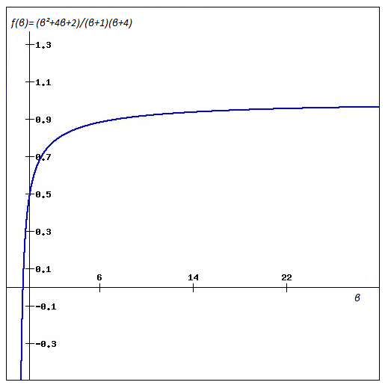

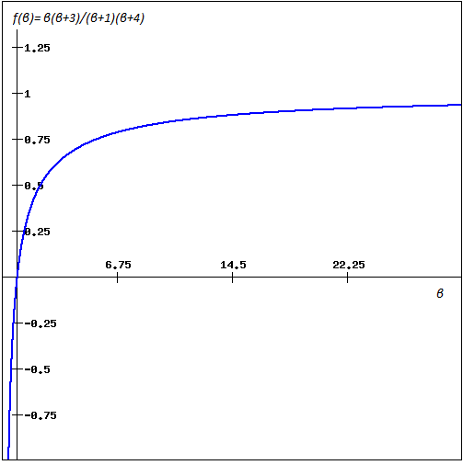Figuur 13. Bron: http://rechneronline.de/function-graphs/

Figuur 14. Bron: http://rechneronline.de/function-graphs/

In het geval dat β heel groot is, dus naar oneindig neigt, zal dit bijzondere threshold waardes opleveren:

Voor ‘’a’’: $\lim_{β→∞}{\frac{β}{\left(β+1\right)\left(β+4\right)}}$ = 0Voor ‘’b’’: $\lim_{β→∞}{\frac{β²+4β+2}{\left(β+1\right)\left(β+4\right)}}$ = 1  
Voor ‘’c’’: $\lim_{β→∞}{\frac{β(β+3)}{\left(β+1\right)\left(β+4\right)}}=$ 1  
  
In het geval dat β heel klein is, dus naar 0 neigt, zal dit ook bijzondere threshold waardes opleveren.

Voor ‘’a’’: $\lim_{β→0}{\frac{β}{\left(β+1\right)\left(β+4\right)}}=$ 0  
Voor ‘’b’’: $\lim_{β→0}{\frac{β²+4β+2}{\left(β+1\right)\left(β+4\right)}}$ = 0.5  
Voor ‘’c’’: $\lim_{β→0}{\frac{β(β+3)}{\left(β+1\right)\left(β+4\right)}}$ = 0

Hieruit kunnen we concluderen dat wanneer de bet grootte β een hele grote waarde zal aannemen (neigt naar oneindig) speler I al zijn handen checkt. De actie voor speler II die daarop volgt doet er niet toe, omdat de handen bij een check van speler I gelijk worden vergeleken.   
 In het geval dat β heel klein is, dus naar 0 neigt, zal speler I al zijn handen *X<b* checken en al zijn handen *X>b* betten. In dit geval checkt speler I de helft van de keren en bet speler I de helft van de keren. Speler I zal in dit geval dus nooit bluffen, wat een goede beslissing is omdat speler II alle handen zal callen en een bluf dus geen zin heeft.

**H5: Vergelijking threshold waardes model Borell en von Neumann**  
In het model van Borell is de unieke optimale admissible strategie voor speler II call wanneer Y>b en foldt wanneer Y<b, waarbij b gelijk is aan β/(β+2). In het model van von Neumann is de optimale admissible strategie voor speler II call wanneer Y>c en foldt wanneer Y<c waarbij c gelijk is aan β(β+3)/(β+1)(β+4). Omdat β(β+3)/(β+1)(β+4) > β/(β+2) voor elke β>0 betekent dit dat speler II in het model van von Nuemann meer handen foldt dan in het model van Borell. Deze conclusie kan worden onderbouwd door het feit dat speler I minder handen bluft in het model van von Neumann dan in het model van Borell. In het model van Borell bluft speler I met de handen in het interval b-b², wat gelijk is aan 2β/(β+2)² (appendix). In het model van von Neumann bluft speler I de handen [0,a], wat gelijk is aan β/(β+1)(β+4). Waarbij we weten dat 2β/(β+2)²> β/(β+1)(β+4) voor elke β>0.   
 De verklaring voor het feit dat speler I minder vaak bluft in het model van von Neumann dan in het model van Borell ligt in het feit dat speler I in het model van von Neumann de keuze heeft om te checken, en zo dus de mogelijkheid heeft om de pot nog eventueel te winnen, terwijl in het model van Borell speler I deze mogelijkheid niet heeft; hij kan naast betten alleen folden. Als speler I zijn hand foldt, verliest hij altijd de pot, terwijl als hij bluft hij nog een kans heeft om de pot te winnen (bij een fold van speler II). Dit is de reden dat speler I in het model van Borell, zijn beste handen van zijn handen kleiner dan *b* (=b-b²) wel bet en daarmee bluft, terwijl in het model van von Neumann het voor speler I niet nodig is om met deze handen te bluffen, omdat hij de mogelijkheid heeft om te checken en zo alsnog de pot te winnen. Nog een reden dat speler II meer handen foldt in het model van von Neumann ligt in het feit dat speler I in het model van von Neumann een kleiner gedeelte van zijn goede handen bet dan in het model van Borell. Met andere woorden: speler I bet in het model van von Neumann betere handen dan in het model van Borell. In het model van Borell bet speler I de handen 1-b, waarbij b gelijk is aan β/(β+2). In het model van von Neumann bet speler I de handen 1-b, waarbij b gelijk is aan (β²+4β+2)/(β+1)(β+4). Waarbij we weten dat (β²+4β+2)/(β+1)(β+4) > β/(β+2) voor elke β>0 waardoor 1-b kleiner is in het model van von Neumann dan in het model van Borell.

**H6: Van theorie naar de praktijk**

Nu er vanuit een speltheoretisch perspectief naar de strategie van een pokerspeler is gekeken, kunnen we bekijken of die bevindingen aansluiten bij pokeren in de praktijk.  
 Een belangrijk concept bij het spelen bij van poker is het gebruik maken van ‘’odds’’ en ‘’pot odds’’. ‘’Odds’’ wordt aangeduid als de kans om de pot te winnen, bijvoorbeeld door te berekenen wat de kans is op een bepaalde kaart, die de speler nodig heeft om te winnen. ‘’Pot odds’’ is de verhouding tussen de kosten die je als pokerspeler moet maken om verder in het spel te komen en de grootte van de pot. Bij het spelen van poker is het altijd belangrijk om je ‘’odds’’ en ‘’pot odds’’ met elkaar te vergelijken, om zo op de lange termijn winnend te kunnen spelen. Dit kan worden verduidelijkt met een voorbeeld: Twee speler spelen het spel ‘’Texas Holdem’’. Speler 1 plaatst een bet van 4 in een potgrootte van 8. Speler 2 heeft een bepaalde hand, waarbij nog een bepaalde kaart, bijvoorbeeld een harten kaart, nodig heeft waarbij hij dan zeker weet dat hij het spel wint (anders verliest hij met zekerheid). Er wordt nog maar 1 kaart op tafel gelegd. De kans dat speler 2 het spel zal winnen is gelijk aan 9/44[3] dat ongeveer gelijk is aan1/5. De ‘’pot odds’’ voor speler 2 zijn gelijk aan 12(=4+8):4 oftewel 3:1 (3 staat tot 1). De ‘’pot odds’’ kunnen we als volgt interpreteren; Pot odds van 3:1 betekenen dat je tegenover 3 keer de pot verliezen, minstens 1 keer de pot moet winnen om break even te spelen. Speler 2 kan deze bet dus niet callen aangezien hij 1 keer van de 4 keer moet winnen om breakeven te spelen, terwijl hij maar 1 van de 5 keer zal winnen. Op lange termijn zal speler 2 dan verliezend spelen. Stel dat de bet van Speler 1, maar 1 was in een potgrootte van 8. De ‘’pot odds’’ voor speler II zijn nu 8:1 terwijl de kans op winnen gelijk is aan 1/5. Speler II zal nu kunnen callen waardoor hij op de lange termijn winst zal maken.  
 Het ‘’pot odds’’ concept komt in het model van Borell als belangrijke factor terug. Als wiskundige notatie kunnen ‘’pot odds’’ die een speler krijgt bij een bet van een andere speler weer worden gegeven als Bet / (Bet + Pot), waarbij de Pot de potgrootte is voordat de Bet is geplaatst. Om op de lange termijn breakeven te kunnen spelen moet de bijbehorende kans op de winnende hand die bij een bepaalde ‘’pot odd’’ waarde hoort gelijk zijn aan: Bet/[Bet +(Bet +Pot)][4]. De threshold waarde ‘’b’’ in het model van Borell is zoals we weten gelijk aan β/(β+2), waarbij β de betgrootte aangeeft. We kunnen hier dus concluderen dat de threshold waarde ‘’b’’ in het model van Borell gelijk is aan de ‘’pot odds’’ die speler II krijgt, aangezien de Pot in het model van Borell altijd gelijk is aan 2 (ante’s beide spelers). Wanneer de ‘’pot odds’’ of ‘’b’’ dus groter worden, gaat speler II ook minder handen callen. Dit is een logisch gevolg, omdat de kans dat je de hand gaat winnen groter moet worden, naarmate de ‘’pot odds’’ groter worden (zie bovenstaand voorbeeld). Dit bereikt speler II door zijn mindere handen te folden, en alleen met zijn (nog) betere handen te callen (1-b wordt immers kleiner). Dit principe is ook goed te zien in het model van Borell wanneer β extreme waardes aanneemt. Wanneer β naar oneindig neigt, moet speler II wel zo ontzettend goede hand hebben om te kunnen callen, wat als gevolg heeft dat hij (haast) alles foldt. Andersom, wanneer β naar 0 neigt, kan speler II met zoveel handen callen (hij heeft maar een kleine kans nodig om te winnen), dat hij (haast) al zijn handen callt.   
 De verschillen die aan het licht komen in het model van Borell en von Neumann zijn vanuit de praktijkgerichte visie op poker ook goed te verklaren. Zoals we hebben kunnen zien zijn de threshold waarden bij de twee modellen verschillend. In het model van Borell callt speler II een groter deel van zijn handen dan in het model van von Neumann, evenals dat speler II minder bluft in het model van von Neumann dan in het model van Borell. Deze verschillen zijn te verklaren. Het is een namelijk een goede aanpassing van speler II om minder handen te gaan callen, wanneer speler I minder gaat bluffen. Speler I bet nu immers met betere handen dan voorheen.  
 De reden waarom speler I in het model van von Neumann minder bluft, is aan bod gekomen in het vorige hoofdstuk. Daar hebben we kunnen zien dat het verschil tussen folden en checken in de twee modellen daar de reden voor is. Speler I wint namelijk niks door te folden in het model van Borell, terwijl hij bij een bluf nog de pot kan winnen. Dit is iets wat in de praktijk vaak voorkomt. Zolang een tegenstander maar vaak genoeg foldt bij een bluf, is het als pokerspeler winstgevend om te bluffen. Dit kunnen we verduidelijken door een voorbeeld: Stel een speler X bet als bluf 3 in een pot van 4 en zijn tegenstander Y zal in zulke gevallen maar 1 op de 5 keer callen (en wint dan met zekerheid). Speler X wint hiermee op de lange termijn 4/5 *4 – 1/5*3= 2.6. Als speler X echter had gefold, had hij niks gewonnen en zo is te zien dat in dit geval bluffen beter is voor speler X.  
 Behalve dat speler I in het model van von Neumann minder bluft dan in het model van Borell, bluft speler I ook een ander deel van zijn handen in het model van von Neumann. In het model van Borell bluft speler I de beste handen van zijn slechte handen interval (b-b²), terwijl in het model van von Neumann speler I alleen zijn slechtste handen bluft [0,a]. Dit komt voort uit het gegeven dat speler I in het model van von Neumann kan checken. Het is voor speler I in het model van von Neumann niet winstgevend om zijn slechtste handen te checken, omdat hij dan vaak verliest. Daarbij heeft hij voor zijn middelmatige handen [a,c], in pokertermen ‘’showdown value’’. ‘’Showdown value’’ wordt gedefinieerd als een hand die genoeg waarde heeft om bij een showdown (handen vergelijken) te kunnen winnen van je tegenstanders hand, maar niet goed genoeg is om een bet mee te plaatsen omdat er genoeg handen van je tegenstander kunnen zijn die beter zijn dan je eigen hand. Het is daarom vanuit het oogpunt van poker in de praktijk, verstandig om je handen met ‘’showdown value’’ te checken en niet te betten. Ten eerste, wanneer je bet met een middelmatige hand (met showdown value), je tegenstander alle handen die slechter zijn dan jouw hand zullen folden en je daar dus geen geld aan verdient. Vervolgens zal je tegenstander wel alle handen die beter zijn dan jouw hand callen en zal je dus geld verliezen.  
 Ten tweede weet je niet wanneer je een bet plaatst of je dit nou doet als een bluf (om betere handen te laten folden) of doet als ‘’value bet’’ (om afbetaald te worden door mindere handen). Er zijn immers genoeg handen die minder zijn dan jouw hand [0,a] en die beter zijn dan jouw hand [b,1].   
 Door middel van een speltheoretisch perspectief zijn in deze scriptie diverse verklaringen over de strategie van een pokerspeler aan bod gekomen.   
Als pokerspeler kan geconcludeerd worden dat de speltheoretische bevinden aansluiten bij de theoretische concepten die bij poker in de praktijk voorkomen.  
  
**Literatuurlijst**Acemoglu, Daron. Ozdaglar, Asu.(2009). ’’ *Bayesian Nash Equilibria, Auctions and Introduction to Social Learning’’.* MIT. <http://economics.mit.edu/files/4874>

*Bellman, Richard (1952). ‘’On games involving bluﬃng.’’ Rendiconti del Circolo Math. diPalermo Ser. 2, Vol. 1 139-156*

Bellman, Richard & Blackwell, Donald. (1949). ‘’*Some two-person games involving bluﬃng’’*,.Proc. Nat.Acad. Sci. 35, 600-605. 8/04/49.

Emile Borel. (1938) ‘’Trait´ ´ e du Calcul des Probabilit´es et ses Applications Volume IV’’, Fascicule 2, Applications aux jeux des hazard, Gautier-Villars, Paris.  
  
Ferguson, Thomas. (2000). ‘’*Class notes Game Theory*’’. <http://www.math.ucla.edu/~tom/papers/poker1.pdf>. University of California  
  
Ferguson, Thomas, and Ferguson, Chris. (2003) “On the Borel and von Neumann Poker Models,” Game Theory and Applications 9 (2003), 17-32.

Ferguson, Thomas, Ferguson, Chris, and Garwargy, Cephas. (2007) “U(0,1) Two-Person Poker Models,” Game Theory and Applications 12, 17-37.

Gibbons, Robbert. (1997*). ‘’An Introduction to Applicable Game Theory’’.* The Journal of Economic Perspectives, Vol. 11, No. 1. (Winter, 1997), pp. 127-149  
  
Karlin, Samuel & Restrepo, R. (1957) ‘’*Multistage poker models’’*. Contrib. Theor. Games III 337-363  
  
Von Neumann, John and Morgenstern, Oskar. ‘’Theory of Games and Economic Behavior’’. Princeton, NJ: Princeton University Press, 1944

Zhang, Hanze.(2010). ‘’*Exposition of Two-Player Zero-Sum Poker Games’’*. Masterscriptie. Department of Mathematics, University of Pennsylvania, Pennsylvania.  
  
Zhou, Yuchen. (2011). ‘’*On the Borell and von Neumann Poker Models.’’* University of Virginia*,* <http://www.cs.virginia.edu/~evans/poker/wp-content/uploads/2011/02/On_the_Borel_and_von_Neumann_Poker_Models.pptx>

**Appendix**

*Blz 9:*   
**P(x<b|PI bet)=bθ/[bθ+(1-b)]**   
  
  
P(X<b|PI bet) = $\frac{P\left(P1 bet | X<b\right)*P(X<b)}{P\left(P1 bet | X<b\right)*P\left(X<b\right)+P\left(P1 bet | X>b\right)*P(X>b) }$  
 P(P1 bet|X<b)= θ   
 P(X<b|PI bet) = $\frac{θb}{θb+(1-b)}$  
  
*Blz 9:*  
**(β+2) P(x<b|PI bet) – (β) P(x>b|P1 bet) = 0  
θ=1-b=2/(β+2)**P(X>b|P1 bet) = $\frac{P\left(P1 bet | X>b\right)*P(X>b)}{P\left(P1 bet | X>b\right)*P\left(X>b\right)+P\left(P1 bet | X<b\right)*P(X<b) }$  
P(P1 bet| X>b)= 1  
P(X>b|P1 bet) = $\frac{(1-b)}{\left(1-b\right)+ θb}$  
 En we weten dat

P(x<b|PI bet)= $\frac{θb}{θb+(1-b)}$  
Waardoor:  
(β+2) P(x<b|PI bet) – (β)P(x>b|P1 bet) =0  
(β+2)θb – (β)(1-b)=0  
  
We weten dat b= β/(β+2) en daardoor 1-b= 2/(β+2)  
  
(β+2)*β/(β+2)θ – β*2/(β+2)=0  
(β+2)βθ= 2β  
θ= 2/(β+2)= 1-b  
  
  
*Blz 9:*

Speler I bluft (1-b) van de keren bij een hand X<b. De kans dat speler II bluft is daarbij gelijk aan: P(x<b)*P(bluffen) = b*(1-b)= b-b²  
De kans dat speler II foldt bij een hand x<b is 1-(1-b)= b. De kans dat speler II foldt is gelijk aan: P(x<b)*P(folden)= b*b= b²

*Blz 9.***Bewijs dat bet als x>b² admissible is voor speler I:**  
Wanneer speler II zijn optimale strategie volgt en speler I bet wanneer X>b² dan is de verwachte winst van speler I gelijk aan   
*EI(β)=[(1-b)(1-b)/2 * -(β+1)] + [(1-b)(1-b)/2* (β+1)] + [(1-b)(b-b²)*-(β+1)] + [(1-b²)b-b²]*Wat gelijk is aan   
*EI(β)= (b-b²)(1-b)*-(β+1) + (1-b²)b-b²*Wanneer speler II zijn optimale strategie volgt, maar speler I bet wanneer b<x<(b-b²) dan is de verwachte winst voor speler I gelijk aan:  
  
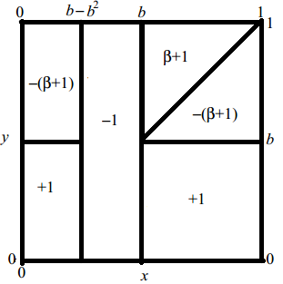

Waarbij *EI²(β)= (b-b²)(1-b)*-(1+β) + (b-b²)b + (1-b)b - (b-(b-b²)*

*b-b³=(1-b²)b b²*

We kunnen nu zien dat EI(β)=EI²(β) en dat het voor speler I niet uitmaakt of hij bet wanneer X>b² of bet wanneer b<X<(b-b²) als speler I zijn optimale strategie speelt.

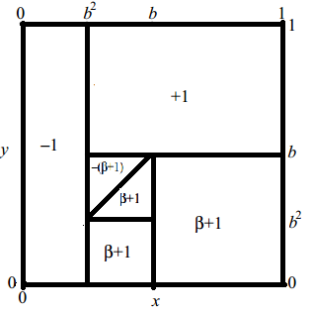Wanneer speler II echter niet zijn optimale strategie speelt, maar een strategie in de vorm van call wanneer Y<b en fold wanneer Y>b dan is de verwachte winst voor speler I wanneer speler I bet wanneer X>b² gelijk aan:

EI³= -b² + (1-b²)(1-b) + (β+1)(1-b)b + (b-b²)b²  
  
Wat gelijk is aan  
  
EI³= -3b²-b²β+bβ+2b³-b+1

We weten dat b=β/(2+β) en na toepassing van algebra volgt dat  
  
EI³(β)= (β+8β³+20β²+32β+16)/(β+2)

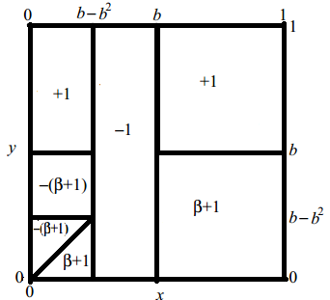De verwachte winst voor speler I als speler I bet wanneer b<x<(b-b²) en speler II callt wanneer y<b en foldt wanneer y>b is gelijk aan:

EI=(b-b²)(1-b) + (1-b)(1-b) + (β+1)(1-b)b – (β+1)(b-b²)(b-(b-b²)) – (b-(b-b²))

Wat gelijk is aan   
  
EI= -3b²-b²β+bβ+bβ-b³β+b+1  
  
We weten dat b=β/(2+β) en na toepassing van algebra volgt dat  
  
EI(β)=(-β + 4β³+20β²+32β+16)/(β+2)²

Om te bepalen welke strategie admissible is voor speler I volgt de vergelijking:  
  
EI³(β)>EI(β)  
  
(β+8β³+20β²+32β+16)/(β+2) > (-β+ 4β³+20β²+32β+16)/(β+2)²  
  
β+8β³+20β²+32β+16 > -β + 4β³+20β²+32β+16  
  
β+8β³ > -β + 4β³  
  
β>0 of β>-2  
  
Hieruit kunnen we concluderen dat EI³>EI voor elke β>0 (voldoet aan assumptie model) en de strategie bet als x>b² admissible is voor speler I, omdat er met geen andere strategie een hogere winst kan worden gehaald tegen elke andere strategie van speler II.

*Blz 13.*  
**P(X<c|PI bet)= a / [a + (1-b)]** :  
P(PI bet| x<c)= a/c *c = a  
P(PI bet | x>c)= (1-b)/(1-c) * (1-c) = (1-b)  
 *Blz 13.*  
**P(X>c|PI bet) = (1-b) / [(1-b) + a]**  
P(PI bet|x>c)= (1-b)/(1-c) * (1-c) = (1-b)  
P(PI bet| x<c)= a/c *c = a  
 *Blz 13.*  
**β+2 *a – β(1-b)= 0  
a= β/(β+1)(β+4)**

b= (β²+4β+2)/(β+1)(β+4)  
1-b= (β+2)/ (β+1)(β+4)  
  
(β+2)a= β(β+2)/ (β+1)(β+4)  
a= β/(β+1)(β+4)  
  
 *Blz 16.*  
  
**EI(β)= -b²= - β²/(β+2)²**d(EI)/dβ= [(d/dc –β²)((β+2)²) -(-β²) d/dc(β+2)²] / ((β+2)²)² (quotient regel)  
= -2β³-8β²-8β+2β³+4β²/ (β+2)4Maximum:   
-2β³-8β²-8β+2β³+4β²/ (β+2)4=0  
β=0  
  
EII(β)= b²= β²/(β+2)²  
d(EII)/dβ= d/dcβ²((β+2)²) -(β²) d/dc(β+2)² / ((β+2)²)²   
= 4β²+8β/ (β+2)4  
Maximum:  
2β³+8β²+8β-2β³-4β²/ (β+2)4=0  
β=0

*Blz 19.*  
  
**EI= β/[(β+1)(β+4)]= a**  
d(EI)/dβ= [(d/dβ β)*(β+1)(β+4) – β (d/dβ (β+1)(β+4)]/ ((β+1)(β+4))² (quotient regel)  
= 4-β²/ (β²+5β+4)²  
  
Maximum:  
4-β²/ (β²+5β+4)²=0  
β=2 of β=-2  
Aangezien model veronderstelt β>0, maximum gelijk aan β=2.  
  
**EII= - β/[(β+1)(β+4)] = - a**  
d(EI)/dβ= [(d/dβ -β)*(β+1)(β+4) – (-β) (d/dβ (β+1)(β+4)]/ ((β+1)(β+4))²   
= β²-4/ (β²+5β+4)²  
  
Maximum:  
β²-4/ (β²+5β+4)²=0  
β=2 of β=-2  
Aangezien model veronderstelt β>0, maximum gelijk aan β=2.  
*Blz 23.*  
**b-b²= 2β/(β+2)²**  
b= β/(β+2)  
b²= β²/(β+2)²  
  
β/(β+2)- β²/(β+2)²=  
β(β+2)/(β+2)² - β²/(β+2)²=   
(β²+2β-β²)/(β+2)²=  
2β/(β+2)²

1. Bij deze weergave gaat het dus om een constant-sum game met sum gelijk aan 2.
2. *Een strategie is admissible wanneer deze strategie van een speler het niet beter of slechter kan doen tegen elke andere strategie van de andere speler*
3. 52 kaarten in een deck - 4 kaarten voor twee spelers (2 kaarten per speler) – 4 kaarten op tafel = 44
4. Bij pot odds van 1:3 hoort een kans van ¼ om breakeven te kunnen spelen. Namelijk, ¼ van de tijd wint men 3 en ¾ van de tijd verliest men 1.